易销邦产品WEB端操作手册—电信版

（V1.0）

目录

1. 概况 3

2. WEB登陆 3

3. 功能介绍 3

2.1. 网址安装 3

4. 功能介绍 4

3.1. 通用功能 4

3.1.1 产品登录 4

3.1.2 设置 5

3.2. 主要功能 6

3.2.1 首页 6

3.2.2 手工上报 7

3.2.3 系统日报 8

3.2.4 流量经营 9

3.2.5 巡一巡 11

3.2.6 学一学 12

3.2.7 扫一扫 14

3.2.8 日程管理 15

3.2.9 通知 17

# 概况

易销邦即电信销售渠道管理手机应用。使用对象包括：公司领导、渠道主管（含统筹）、渠道经理及厅店（经理及营业员）等人员。WEB端主要面向管理人员（领导、主管、渠道经理)使用。

**以下内容讲解将为您的实际使用带来新的体验。**

# WEB登陆

打开手机桌面上的易销邦应用，通过“扫一扫”功能来扫描WEB页面上的二维码，实现快速登陆WEB端。简化WEB端的账号与密码的输入。此功能为领导、渠道主管（含统筹）、渠道经理角色配置。

登陆方法：（适用领导、渠道主管（含统筹）、渠道经理角色）：

# 功能介绍

## 网址安装

通过手机浏览器打开网址（按实际提供的地址登陆），选择手机对应的操作系统，稍等片刻就可以安装成功。

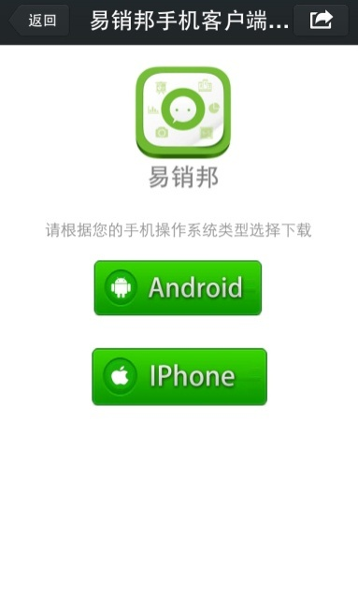

# 功能介绍

# 通用功能

易销邦产品的通用功能包括：产品登录、设置。

### 产品登录

在手机桌面单击 “易销邦”图标，进入产品登录页。

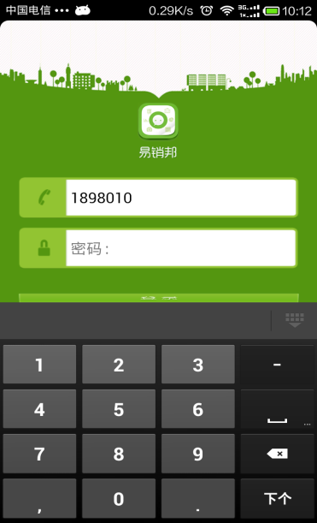 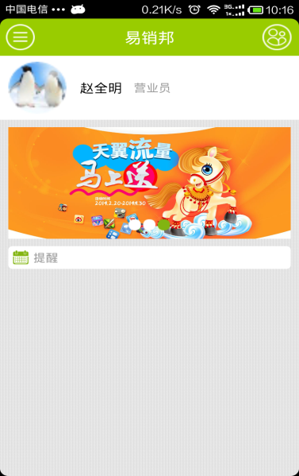

输入账号与密码 产品首页显示

（**温馨提示：**初始登录密码，统一设置为123456。为保障产品的使用安全，建议修改成私人密码。不同角色登录后，产品首页显示将略有不同，详见3.2.1首页说明。）

### 设置

通过设置页，你可以对头像、姓名、电话号码、性别、登录密码的内容进行修改；

对本软件的体验结果进行反馈。此内容对本产品的功通完善非常重要；

在设置页，还能够查看到本软件的最新版本号及简介，同时也可以帮助你清理缓存。

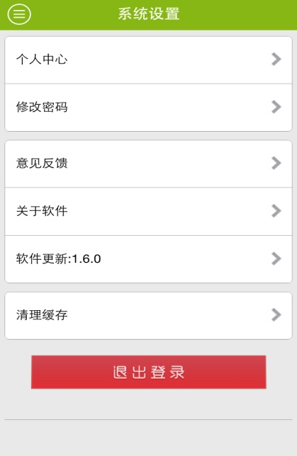 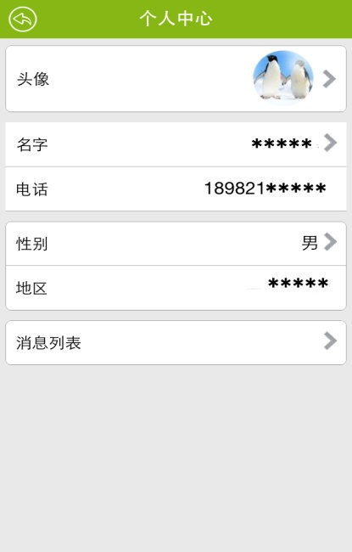

设置页 个人中心页

# 主要功能

### 首页

登录后首页显示的内容是根据不同使用人员进行区分。领导、渠道主管（含统筹）、渠道经理查看实时销售数据与提醒内容；店长与营业员查看最新知识图片与提醒内容。

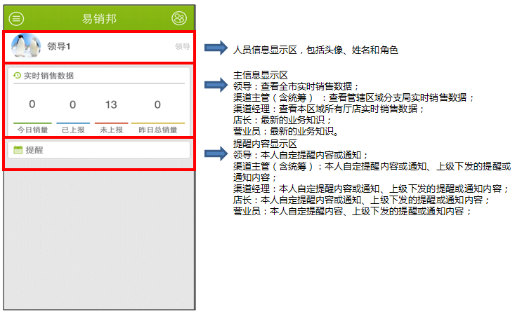

### 手工上报

此功能为领导、渠道主管（含统筹）、渠道经理及店长四类角色配置。

手工上报流程：

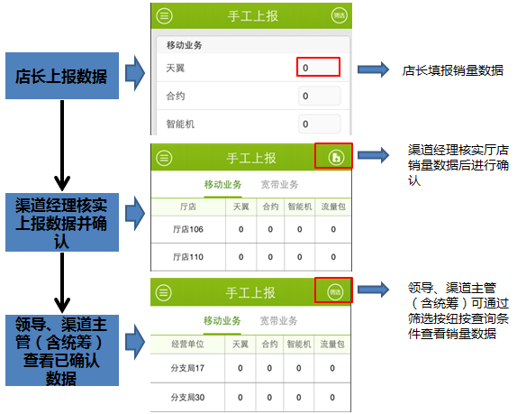

特色功能：领导、渠道主管（含统筹）、渠道经理通过长按手工上报页面，可对手工上报数据进行“保存为图片”或“分享”。“保存为图片”功能会保存在您的手机相册中；“分享”功能可将手工上报数据转化为文字，同时可选择分享的到“易信”、“易信朋友圈”、“微信好友”、“微信朋友圈”、“QQ空间”、“新浪微博”这些社交平台。

### 系统日报

按照设定的销售计划与产品，与电信CRM系统数据核对后生成系统日报。此功能为领导、渠道主管（含统筹）、渠道经理、店长四类角色配置。

系统日报主页面显示内容（适用领导、渠道主管（含统筹）、渠道经理、店长角色）：

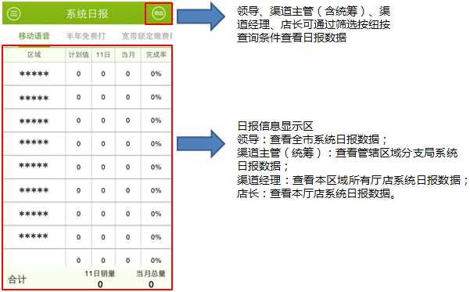

特色功能：领导、渠道主管（统筹）、渠道经理、店长通过长按系统日报页面，可对系统日报数据进行“保存为图片”或“分享”。“保存为图片”功能会保存在您的手机相册中；“分享”功能可将系统日报数据转化为文字，同时可选择分享的到“易信”、“易信朋友圈”、“微信好友”、“微信朋友圈”、“QQ空间”、“新浪微博”这些社交平台。

### 流量经营

包括流量包订购情况上报，流量酬金结查看果。

流量经营页面显示（适用营业员、店长角色）：

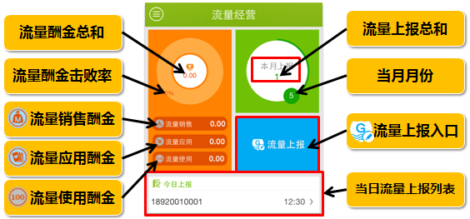

流量上报流程（适用营业员、店长角色）：

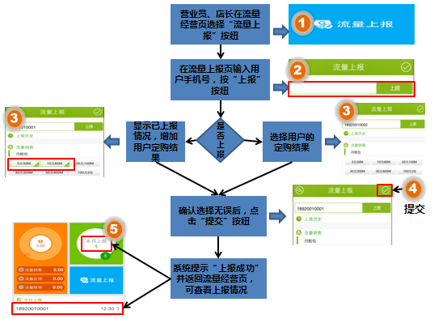

流量上报查看（适用领导、渠道主管(含统筹)、渠道经理角色）：

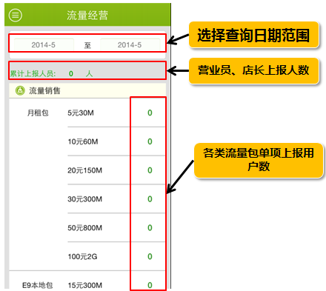

流量酬金查看（此功能只为店长、营业员配置）：

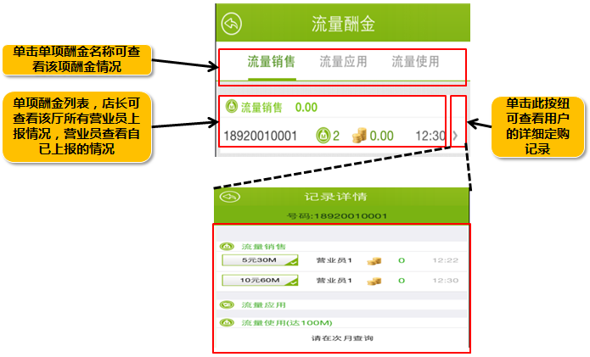

### 巡一巡

此功能包括厅店展陈、巡店、竞争对手活动三个内容。此功能为领导、渠道主管（含统筹）、渠道经理三类角色配置。

巡一巡—主页面显示内容：

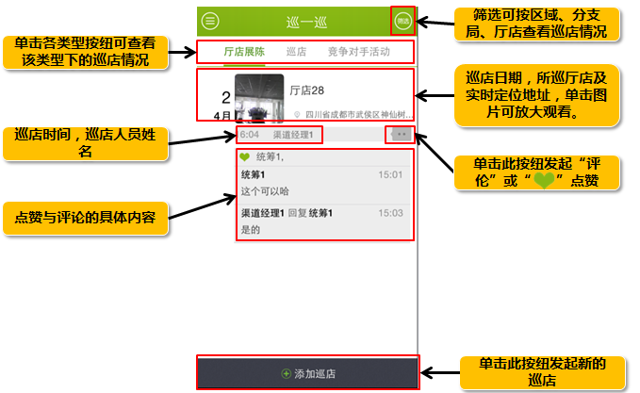

巡店流程（适用领导、渠道主管（含统筹）、渠道经理角色）：

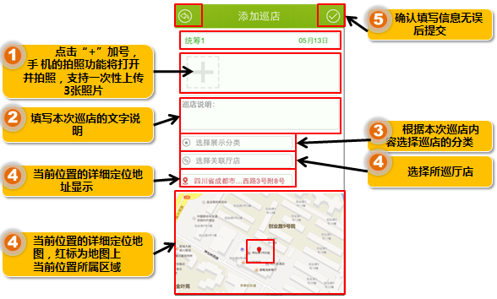

### 学一学

学一学功能包括：本周重点、销售政策、业务知识、流量经营四个栏目。所有角色均配置学一学浏览与分享功能。

领导、渠道主管(含统筹)角色单独配置通过手机新增“学一学“内容

学一学—主页面显示内容：

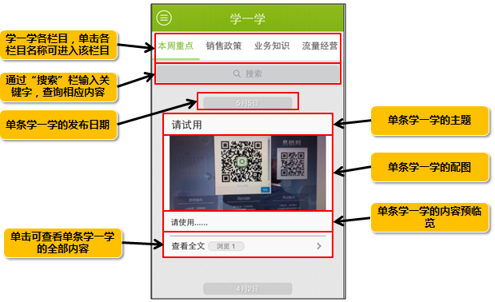

学一学——手机端新增学一学流程（适用领导、渠道主管（含统筹）角色）：

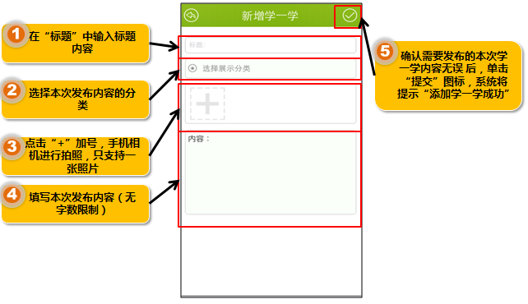

学一学——内容分享流程（适用所有角色）:

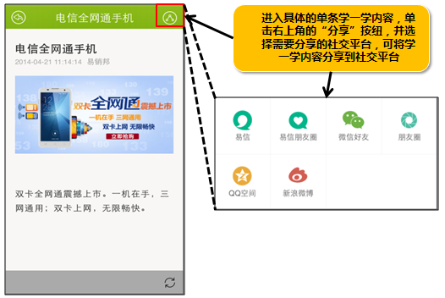

### 扫一扫

通过手机进行扫描WEB页面的二维码，实现快速登陆WEB端。简化在WEB端的账号与密码的输入。此功能为领导、渠道主管（含统筹）、渠道经理角色配置。

扫一扫——操作流程（适用领导、渠道主管（含统筹）、渠道经理角色）：

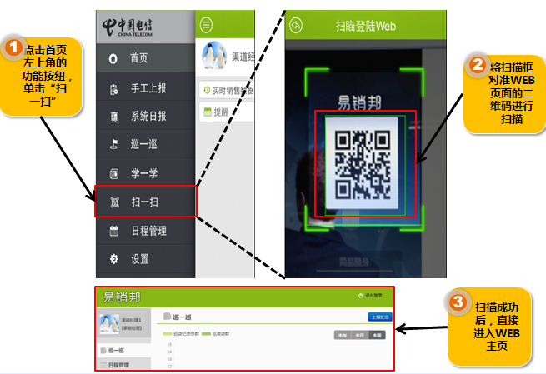

### 日程管理

可以管理自已的日程安排，或向下一级成员发送临时提醒内容。此功能为所有角色配置。向下一级成员发送临时提醒内容仅对领导、渠道主管（含统筹）、渠道经理、店长角色。

日程管理——主页面显示内容（无日程）：

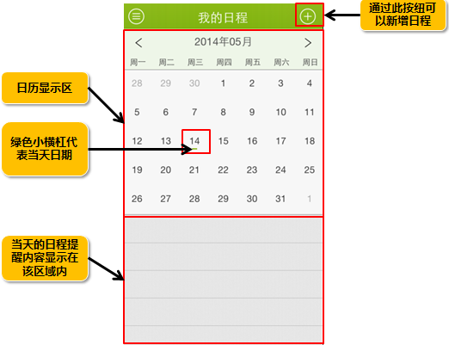

日程管理——主页面显示内容（有日程）：

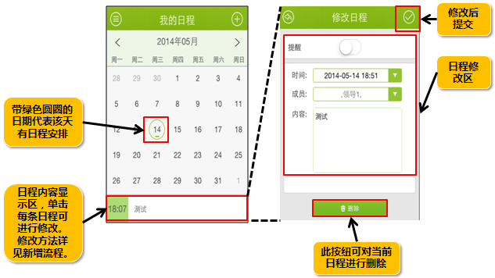

日程管理——新增日程流程（适用领导、渠道主管（含统筹）、渠道经理、店长角色）：

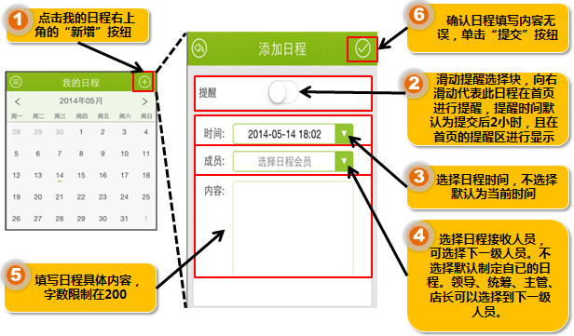

### 通知

发布紧急事项或内容。此功能向领导、渠道主管（含统筹）、渠道经理、店长配置。

通知—主页面显示内容：

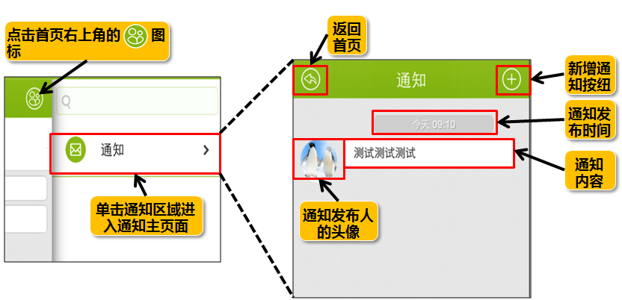

通知—发布新通知流程（适用领导、渠道主管（含统筹）、渠道经理、店长角色）：

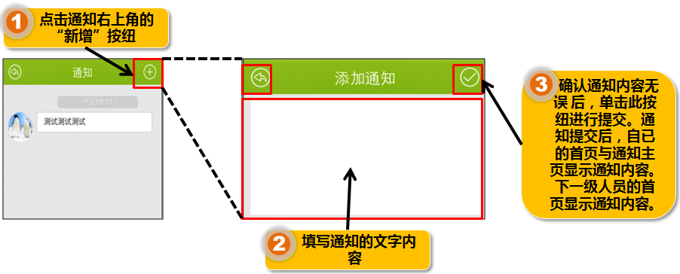

（温馨提示：新增通知默认向本人及下一级成员自动发布。）